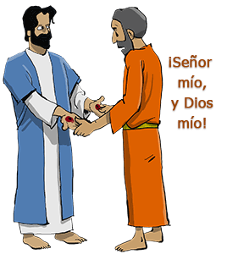
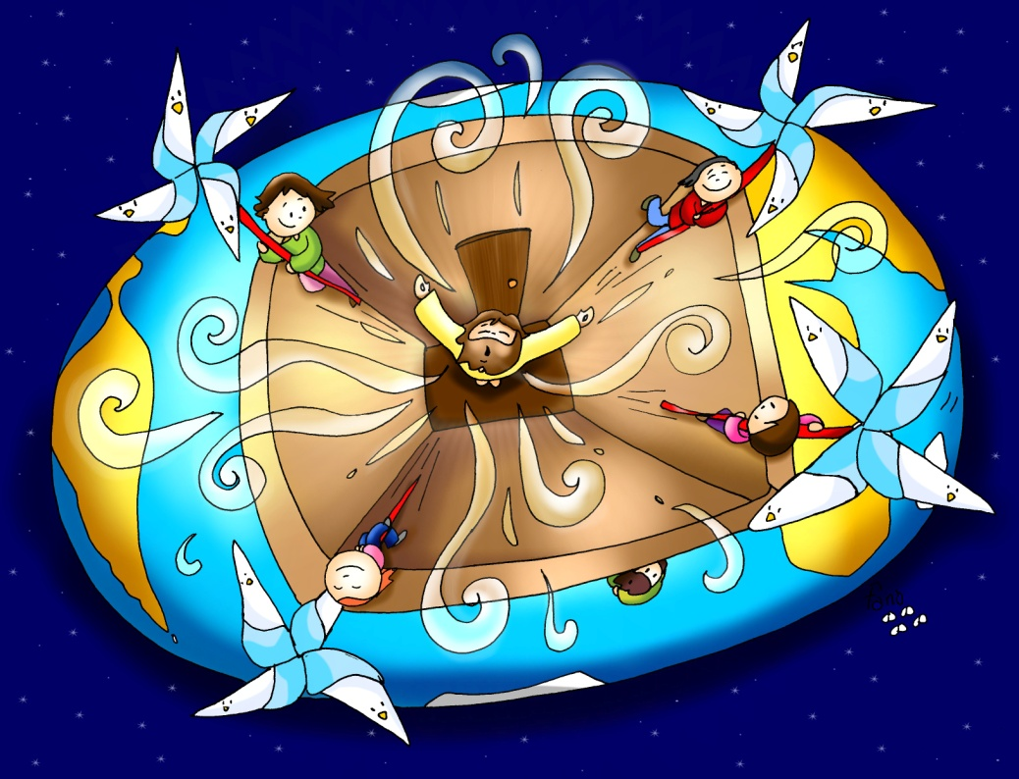
Domingo de Pascua-2º B

7 de abril del 2024
Evanxeo de Xoán 20,19-31:
“Tomé viu e creu;
Meu Señor e meu Deus”
Mensaxe: Movidos polo vento do Espírito: enerxía eólica que renovará a faciana da terra

1. ACOLLIDA

Irmáns e irmás:
Hoxe, celebramos o domingo 2º de Pascua, chamado tamén da Misericordia Divina. Reunímonos a comunidade dos cristiáns como facían xa os Apóstolos. Tamén hoxe como entón, Xesús vivo e Resucitado faise presente entre nós, no medio da comunidade, dándonos o seu Espírito que nos enche de paz, fortalece e renova a nosa fe e envíanos a unha misión, a renovar a faciana da terra. Celebremos, pois, con gozo esta eucaristía e deixemos que Cristo fortaleza a nosa fe na comunidade como lle sucedeu a Tomé. (Levamos un cartel co debuxo do Espírito Santo e un rótulo: “Movidos polo vento do Espírito: enerxía eólica que renovará a face da terra”).
SACERDOTE: No nome do Pai... Cristo resucitado que cada domingo na comunidade nos dá o seu Espírito que alimenta a nosa fe, sexa convosco.

2. PETICIÓNS DE PERDÓN ou ASPERSIÓN
(Pódese facer a aspersión como purificación dos nosos pecados e recordo do bautismo).
A paz é un don da Resurrección de Xesús, pero os nosos intereses raquíticos con frecuencia non a deixan crecer. Pidamos perdón:

+ Cando nos imos encerrando nos nosos pequenos grupos, sen deixar que ninguén cuestione noso actuar. Señor, ten piedade de nós.
+ Cando dicimos amar a Deus pero esquécesenos querer aos que viven ao noso lado. Cristo, ten piedade de nós.
+ Cando facemos da Resurrección de Xesús só unha idea difícil de comprender, en lugar de amor e de vida. Señor, ten piedade de nós.

ASPERSIÓN: Deus todopoderoso, escoita as oracións do teu pobo agora que lembramos a marabilla da nosa redención. Cando Cristo descendeu á auga no Xordán, renovaches a nosa natureza pecadora no baño do novo nacemento. Que esta auga, Señor, avive en nós o recordo do noso bautismo e nos faga participar no gozo dos nosos irmáns bautizados na Pascua. Por XJCNS.

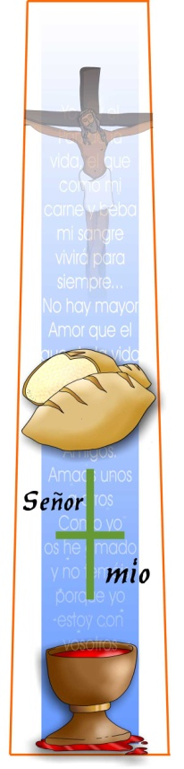

MONICIÓN ÁS LECTURAS
Durante o tempo de Pascua escoitamos na primeira lectura fragmentos do libro dos Feitos dos Apóstolos. É o testemuño da primeira comunidade cristiá. Fixar hoxe cal era o estilo de vida daquela primeira comunidade. Tamén a primeira carta de san Xoán nos lembra como habemos de vivir os que nacemos de novo pola nosa fe en Cristo resucitado. No evanxeo descubrimos a Xesús facéndose presente naquela comunidade reunida, levándolle a paz, o perdón e o seu Espírito; é na comunidade onde o incrédulo Tomé recupera a fe e confesa “Meu Señor e meu Deus”.

PETICIÓNS
Neste domingo da Divina Misericordia, unidos sentíndonos salvados e resucitados con Xesús, elevemos nosa oración respondendo como Tomé: -Meu Señor e meu Deus.
1. Aumenta a fe na Igrexa, para que sexa exemplo de comuñón e solidariedade, casa de acollida e misericordia. Oremos.
2. Aumenta a nosa fe na resurrección do Señor, para que sintamos a súa presenza entre nós. Oremos.
3. Aumenta a nosa fe para que nos reunamos en comunidade cada domingo. Oremos.
4. Aumenta a nosa fe en Xesucristo para que sexamos as súas testemuñas. Oremos.
5. Aumenta a nosa fe en Xesucristo para que descubramos a súa presenza nos irmáns. Oremos.
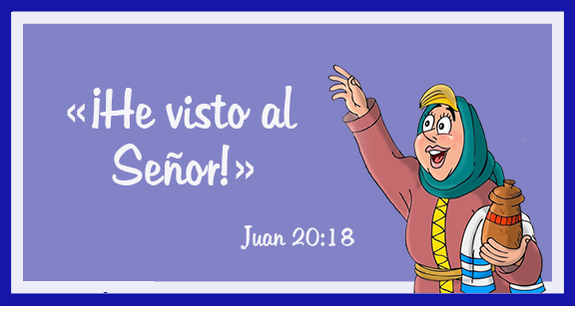
6. Aumenta a nosa fe para que vivamos unidos na fe e no amor. Oremos.
7. Aumenta a nosa fe para que o Resucitado énchanos da súa paz e alegría. Oremos.
8. Aumenta a nosa fe para que nas dificultades atopemos na comunidade dos crentes un testemuño atractivo e iluminador. Oremos.
Escoita, Señor, a nosa oración. Por XNS.

5. OFRENDAS
-UNHAS PIÑAS (de piñeiro) ou NÓS DE REDE: Con estas piñas simbolizamos a nosa comunidade que se reúne todos os domingos ao redor de Cristo resucitado. Aquí formámonos, celebramos a nosa fe, compartimos a nosa vida vivindo a fraternidade e a solidariedade con todos.
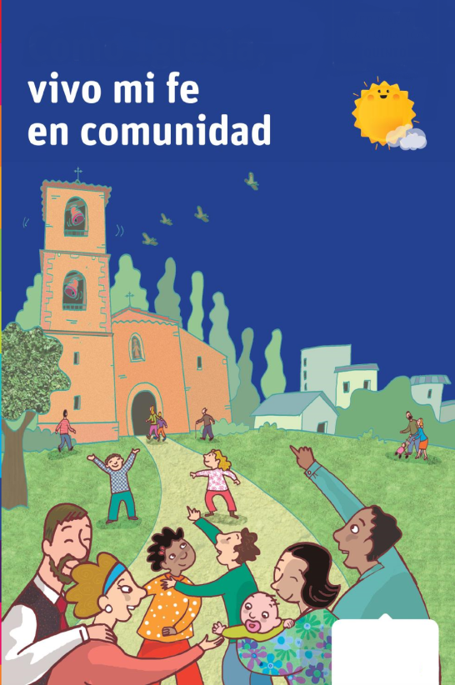
-FRASE “Se non o vexo non o creo” e unha candea acesa: É na comunidade onde San Tomé se reencontrou con Xesús e recuperou a fe. Que apoiándonos uns nos outros e co testemuño de todos nos axudemos uns a outros a crer máis e mellor.
-PAN E O VIÑO. Co pan e o viño damos grazas a deus porque cada domingo se presenta entre nós e faise Corpo e Sangue na consagración e nós confesamos agradecidos como Tomé: “Meu Señor e meu Deus”.

